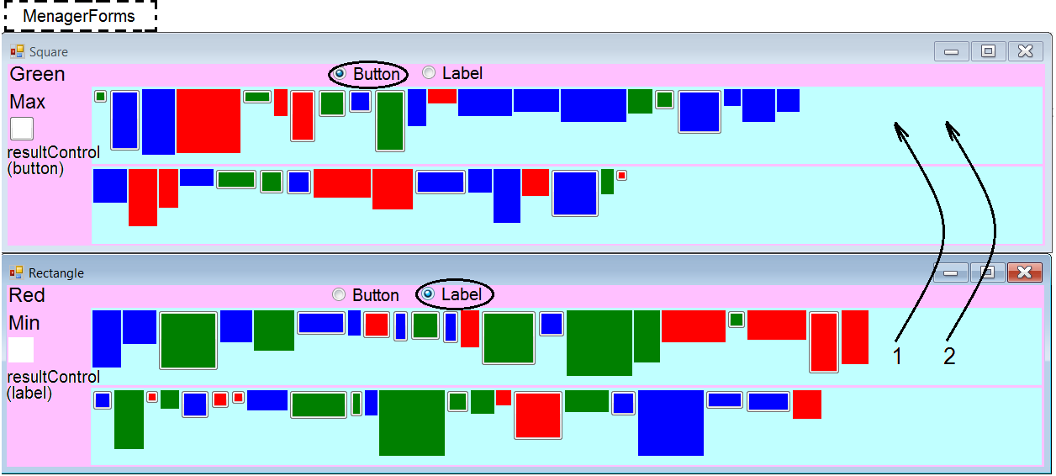

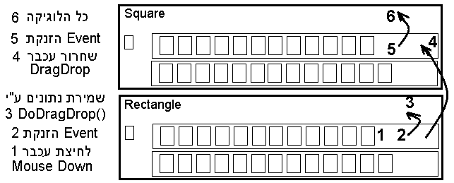

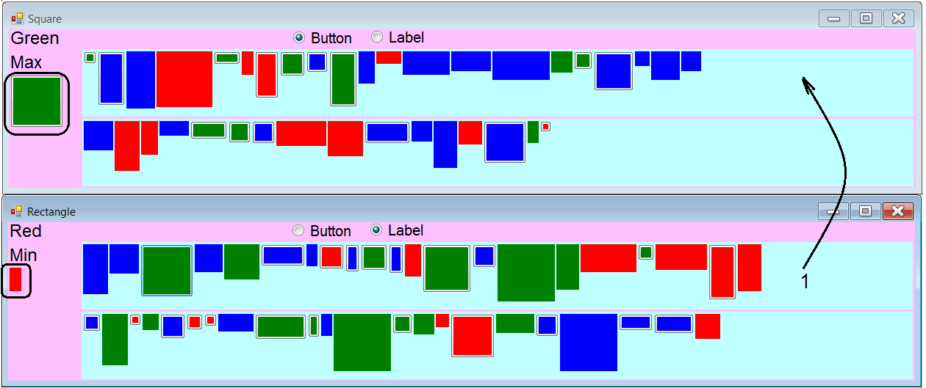

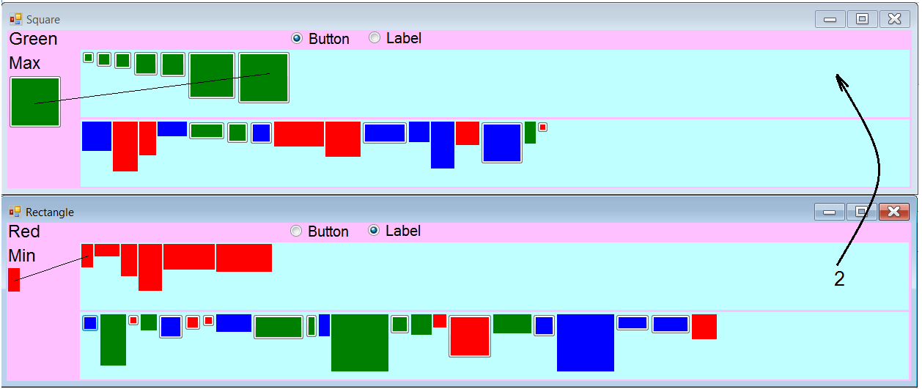

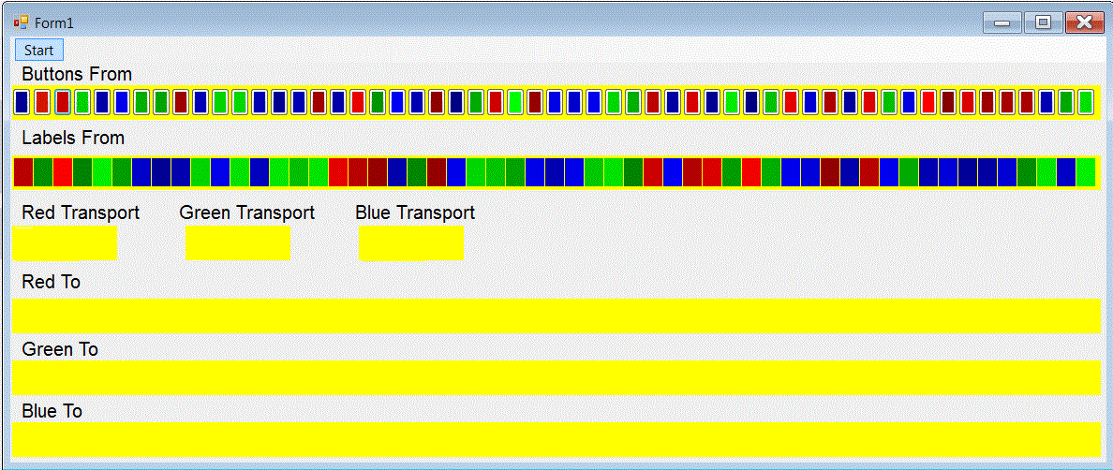

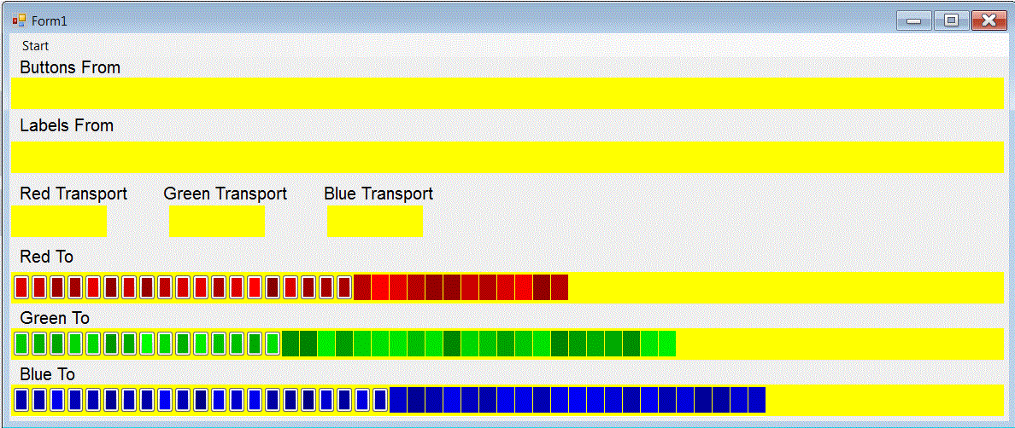

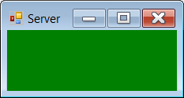

|  |  |
| --- | --- |
| 1  ת  ו  צ  א  ה |  |
| 2 | **ללא שינוי** |
| 3  ת  ו  צ  א  ה |  |
| 4  ת  ו  צ  א  ה |  |
| 5  ת  ו  צ  א  ה |  |